**三峡、葛洲坝船闸监测管理设施建设工程**

**超速监测分部工程软件系统**

**需求分析报告**

**工程名称： 船闸通航生产运行监控单位工程**

**编制单位：中交第三航务工程勘察设计院有限公司**

**执行期限：2021年11月1日至2021年12月31日**

**编制日期：2022年09月**

**目 录**

第1章 引言 4

1.1 编写目的 4

1.2 适用范围 4

1.3 内容结构 4

1.4 参考依据 2

1.5 修订版次 4

1.6 导读说明 5

第2章 项目概述 5

2.1 项目背景 5

2.2 项目目标 5

第3章 系统总体架构 6

3.1 系统架构 6

3.2 功能结构 6

3.3 网络架构 8

3.4 硬件需求 9

3.5 系统关系 10

1、与船闸通航生产运行监控系统之间的数据传输 10

2、与船闸通航生产运行监控系统的界面关联 10

3、与船闸通航生产运行监控系统的功能联动 10

3.6 权限管理 10

3.7 数据接口 10

1、与大平台的数据接口： 10

禁停越线告警表：stopline 11

超速告警表：speedlimit 11

第4章 禁停、超速监测软件功能需求 13

4.1 “一级功能菜单”的名字 13

4.1.1 “二级功能菜单”的名字 13

4.2 “一级功能菜单”的名字 14

4.4 系统管理 14

4.4.1 用户管理 14

4.4.2 角色权限 14

4.4.3 系统日志 15

第5章 非功能性需求 15

5.1 系统集成需求分析 15

5.1.1 数据集成 15

5.1.2 界面集成 15

5.2 数据库需求 15

5.3 界面需求 16

5.4 系统部署需求 17

5.4.1 硬件支撑 17

5.4.2 软件开发支撑 18

5.4.3 使用角色 18

5.5 系统性能需求 18

5.5.1 系统响应时间 19

5.5.2 性能指标 19

5.7 系统错误处理 19

5.8 在线帮助 19

5.9 其他需求分析 20

5.9.1 兼容性需求 20

5.9.2 安全性需求 20

5.9.3 成熟性需求 21

5.9.4 标准化需求 22

5.9.5 容错性需求 22

5.9.6 先进性需求 22

5.9.7 系统的可靠性 23

5.9.8 系统的可扩展性 24

5.9.9 系统的易管理性 24

第6章 数据表单附件 24

6.1 各功能相关数据描述 24

第7章 需求调研记录 25

# 

# 第1章 引言

## 1.1 编写目的

为了使用户和软件开发方对该系统的功能需求、数据描述和性能要求等有一个共同的理解和认识，特编写本系统需求分析报告，使之成为软件开发和项目验收的基础和依据。

## 1.2 适用范围

本文档适用于本工程全部招标内容的细化设计、系统成套、安装、调试、试运行、概要设计、详细设计、验收及相关活动和事宜。

## 1.3 内容结构

本文档分为七大章节，分别为引言、项目概述、系统总体架构、超速监测管理软件、非功能性需求、数据表单附件、数据接口附件。

引言章节内容本文档的编写目的、使用范围、内容结构、参考依据、导读说明。

项目概述章节内容为项目背景、项目目标。

系统总体架构章节内容为介绍系统总体架构、功能结构、网络架构、数据流转、硬件需求、权限管理、系统关系和数据接口内容。

禁停、超速监测管理软件章节内容为描述禁停、超速监测管理软件的需求分析，包括禁停警告报警、超速预警、查询、统计分析和系统管理。

非功能性需求章节内容为非业务功能性的需求包括系统集成需求、数据库需求、系统部署需求、系统性能需求等的内容。

数据表单附件章节内容为将系统中需要用到的字段表单以附件的形式罗列在需求分析文档的最后。

## 1.4 参考依据

本需求分析报告依据的主要参考资料包括：

* 1. GB/T8566-2001 信息技术  软件生存周期过程
  2. GB/T 11457-1995 计算机工程术语
  3. GB/T 8567-88 计算机软件产品开发文件编制指南
  4. GB/T9385-1988计算机软件需求说明编制指南
  5. GB/T18492-2001信息技术  系统及软件完整性级别
  6. GB/T18493-2001信息技术  软件生存周期过程指南
  7. GB/T9386-1988计算机软件测试文件编制规范
  8. GB/T14394-1993计算机软件可靠性和维护性管理
  9. GB/T16260-1996信息技术软件产品评价质量特性及其使用指南
  10. GB/T16680-1996软件文档管理指南
  11. GB-T 22239-2019信息安全技术网络安全等级保护基本要求
  12. 《三峡局设备管理办法》
  13. 《三峡、葛洲坝船闸监测管理设施建设工程技术规格书》
  14. 《三峡、葛洲坝船闸监测管理设施建设工程招投标文件》
  15. 《三峡、葛洲坝船闸监测管理设施建设工程施工合同》
  16. 《三峡、葛洲坝船闸监测管理设施建设工程施工图设计》
  17. 《需求调研记录》

## 1.5 修订版次

|  |  |  |  |  |
| --- | --- | --- | --- | --- |
| 文件名称 | 船闸通航生产运行监控需求分析文档 | | | |
| 历次版本 | 修订日期 | 版本 | 文件状态 | |
| 2022年02月01日 | V0.1 | [√]草稿 [] 正式发布 []正在修改 | |
| 2022年4月30日 | V0.1.1 | []草稿 [] 正式发布 [√]正在修改 | |
| 2022年5月11日 | V0.1.2 | []草稿 [] 正式发布 [√]正在修改 | |
| 2022年6月20日 | V0.1.3 | []草稿 [] 正式发布 [√]正在修改 | |
| 2022年7月01日 | V0.1.4 | []草稿 [] 正式发布 [√]正在修改 | |
| 2022年8月15日 | V0.1.5 | []草稿 [] 正式发布 [√]正在修改 | |
| 2022年8月21日 | V0.1.6 | []草稿 [] 正式发布 [√]正在修改 | |
| 2022年9月01日 | V0.1.7 | []草稿 [] 正式发布 [√]正在修改 | |
| 2022年9月08日 | V0.1.8 | []草稿 [] 正式发布 [√]正在修改 | |
| 2022年9月19日 | V0.1.9 | []草稿 [] 正式发布 [√]正在修改 | |
|  |  |  | |
|  |  |  | |
|  |  |  | |
| 当前版本 | 2022年09月02日 | V1.2 | []草稿 [√] 正式发布 []正在修改 | |
| 主要编制人 | 卢洋 | | | |
| 审核人 |  | 审核人签字 | |  |
| 批准人 |  | 批准人签字 | |  |

## 1.6 导读说明

| 序号 | 如果您是： | 请关注以下部分： |
| --- | --- | --- |
| 1 | 领导层 | 第3章 系统总体架构  第4章 禁停、超速监测软件功能需求 |
| 2 | 部门业务人员 | 第4章 禁停、超速监测软件功能需求 |
| 3 | 部门信息登记人员 | 第4章 禁停、超速监测软件功能需求 |
| 4 | 开发运维人员 | 第3章 系统总体架构  第4章 禁停、超速监测软件功能需求  第5章 非功能性需求  第6章 数据表单附件  第7章 需求调研记录 |

# 第2章 项目概述

## 2.1 项目背景

分部工程的项目背景

## 2.2 项目目标

超速监测系统在葛洲坝船闸安装部署雷达、云台、LED设备，实现过闸船舶速度监测与超速报警。超速监测系统建设以雷达作为速度传感器，采集船舶航行速度，依托监测网络实现与雷达监测数据处理单元的数据通信。超速监测软件实现雷达采集的数据接收、分析、数据存储管理、可视化与预警设置功能。同时，超速监测系统与船闸控制系统联动，船闸控制系统为超速监测系统判定提供船闸状态数据。

# 第3章 系统总体架构

## 3.1 系统架构

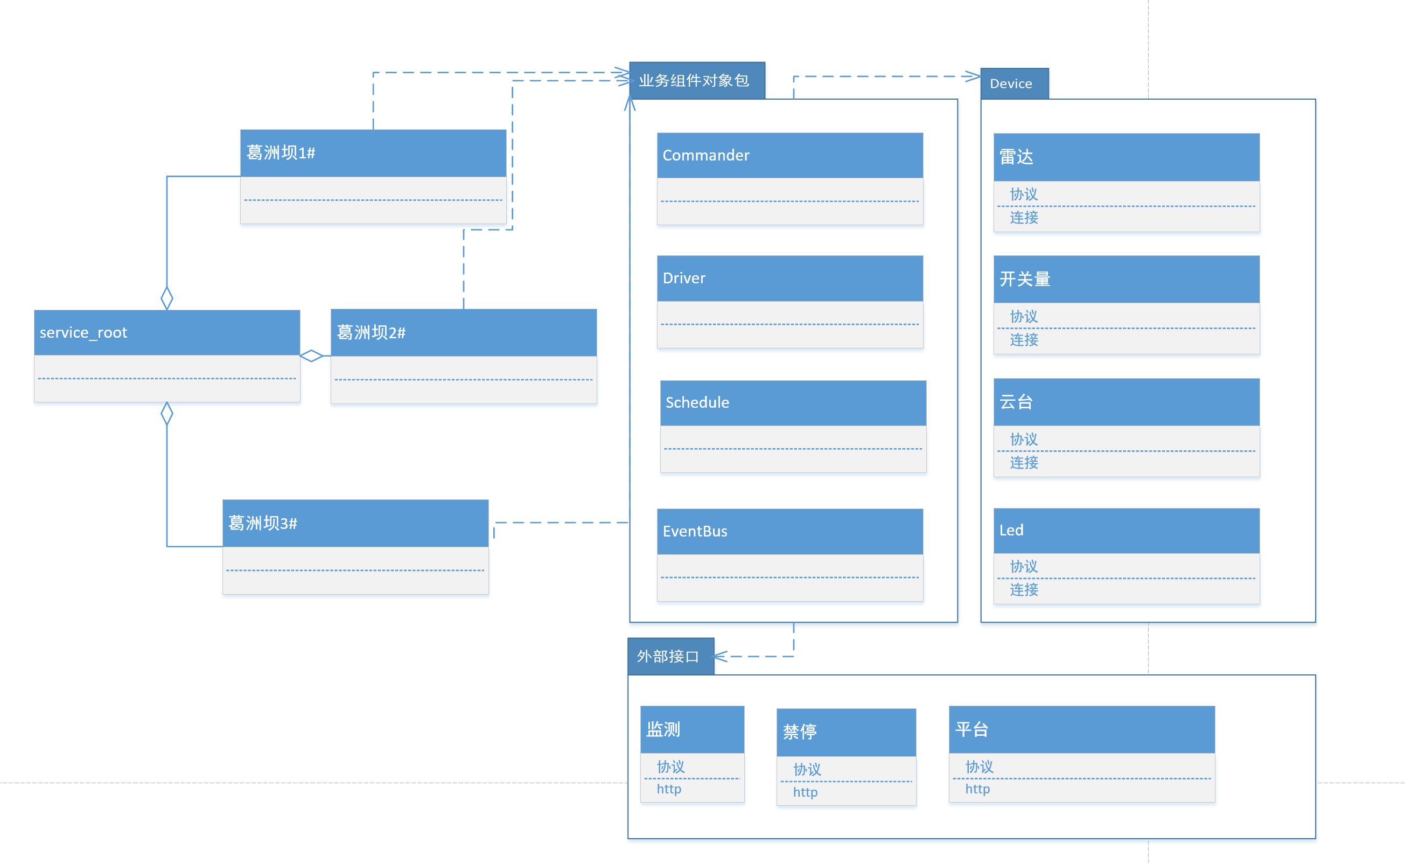

本系统分三层：

1. **船闸业务软件模型**：葛洲坝1#，2#，3#的具体实现

2. **业务组件层**：包括实现船闸调度基础控制的schedule，实现异步完成控制的Commander，全局事件的异步消息队列eventBus,和控制各种硬件设备外部接口的Driver

3. **硬件设备适配和外部接口适配层**：

device包括：雷达，开关量，云台，Led等基础协议连接适配，比如：开关量的modbus协议和基础的命令等

外部接口包括：监测协议接口转换适配和交互，禁停，平台类

以下结合实际运营场景来说明软件三层的如何交互来实现需求。

**一 ： 运维部署类的场景**

软件启动可以通过配置文件来适配，是否启动1#，2#,3#船闸或者全部启动。

三个船闸共用同一个server软件程序，可以定制启动不同的船闸和不同的组件，比如只启动一个平台同步功能。

三个船闸可以共用同一个数据库，也可以分开部署配置不同的数据库分库，数据库主库可以合并三个船闸的从库数据，

此种情况下需要再配置单独一个程序连接主数据库，同时只打开平台同步的功能即可。需要使用mysql8.0 主从架构。

二 ： **葛洲坝1#2# 3#业务适配场景**:

由于船闸的状态，也就是监测接口返回的状态，是并发离散不连续的，同时船闸的调度存在不一致的情况。

需要针对性的处理:

* + - 1. 船闸状态信号灯存在出入闸未控制对应的信号灯，进闸等待时间非常长 --- 一个半小时以上
      2. 船闸信号灯不可靠的情况下 --- 通过判断水位的升降趋势来获取船闸进闸完成的状态
      3. 船闸闸门开启等待超时的情况下 ---- 通过判断雷达的测速测距来控制测速的启停和获取船闸上下行进闸的状态
      4. 闸次的周期，开始和结束的判断 ，1#2# 与3# 有不同。

1#2#需要综合所有的测速硬件设备和外部接口来实现，3#的船闸调度周期比较短15分钟左右，测速现场数据分析

未发现和1#2#有类似的情况。3#也存在信号灯不一致的情况。

由于闸次周期的判断需要符合实际场景，不然闸次周期紊乱的情况下后续的数据都会乱掉。

三 ：**硬件类适配场景**

由于1#2#和3# LED显示方面像素不同，显示的样式和时机也需要适配。

1#2#船闸的测速是两个雷达联动测速，3#是一个雷达。

测速数据需要结合不同的硬件配置来实现

**四 ：控制类适配场景:**

现场的网络环境下出现过网络连接超时，连接不上的情况。这种情况下存在一些问题。

1.**硬件设备的电力控制** 比如 雷达 云台存在无法关闭电源的情况。

2.**硬件设备的命令控制** 比如 开关量的命令无法执行，云台执行调整角度情况下无法获取状态等

针对这些情况，软件层面实现了 Token完成命令来适配解决，出现无法控制的情况下，通过EventBus来

发布异常情况,Schedule控制类的时序记录单独的数据库表，在各种异常启动和运行过程中重置状态等。

由于所有的交互都是异步离散并发的，整个系统的控制基本上无法使用单独的一个流程来实现。

所以系统直接使用异步并发控制的框架来实现。

所有的软件组件的启停和交互都需要并发的无时序调度逻辑来实现控制。

调度逻辑的控制状态需要落地到数据库，软件的所有流程基于调度的状态来自动修复和执行。

与平台的同步信息都按照落地的数据库记录来同步实现。

## 3.2 功能结构

说明软件由哪些功能组成。画功能结构图

**图3.2-1 功能结构示例图**

|  |  |  |  |
| --- | --- | --- | --- |
| **功能列表** | | | |
| **一级功能菜单** | **二级功能菜单** | **三级菜单** | **需求描述** |
| 系统管理 | 用户管理 |  |  |
| 角色管理 |  |  |
| 权限管理 |  |  |
| 部门管理 |  |  |
| 操作日志 |  |  |
| 超速监测 | 超速预警 |  | 超速数据显示记录 |
| 速度数据 |  | 每闸次的进出闸速度、最高速度 |
| 统计分析 |  | 统计分析数据 |
| 超速设定 |  | 设定超速的区间及速度值 |
| LED设置 |  | 在固定样式下编辑LED文字内容 |
| 禁停监测 | 越线数据 |  | 越线数据显示记录 |
| 统计分析 |  | 统计分析数据 |
| 动画演示 |  |  | 跳转到演示动画界面 |

## 3.3 网络架构

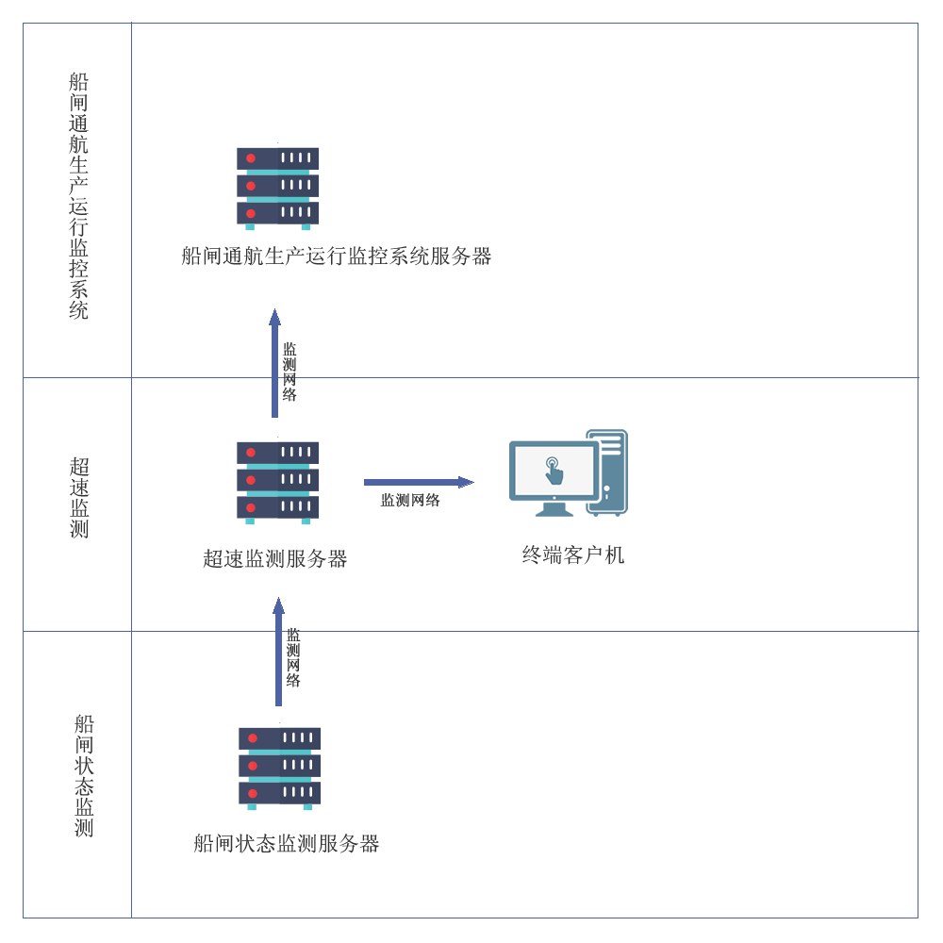

**图3.3-1网络架构图**

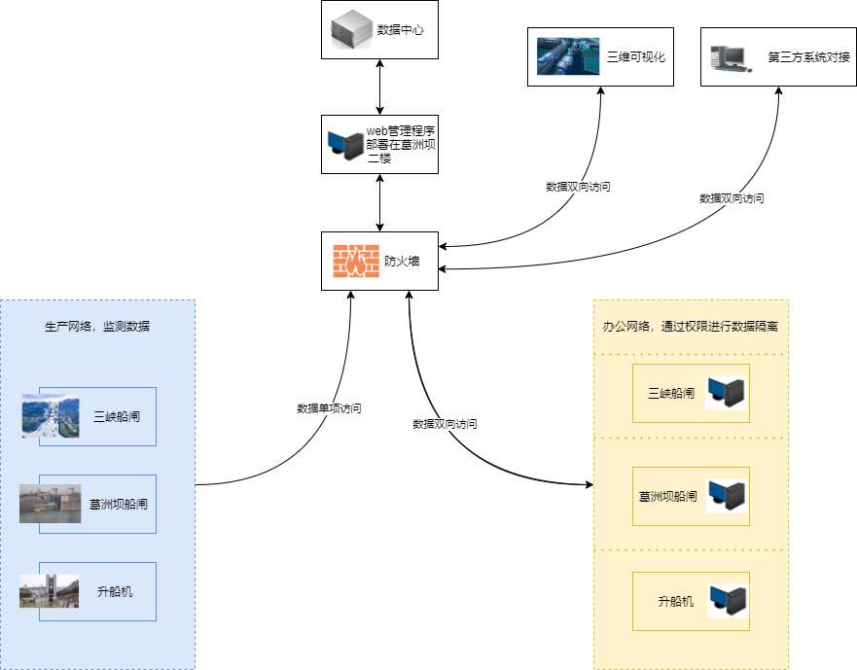

**图3.3-2 网络数据流向示例图**

## 3.4 硬件需求

。

## 3.5 系统关系

1、与船闸通航生产运行监控系统之间的数据传输

/*请描述如何进行数据交换的*/

2、与船闸通航生产运行监控系统的界面关联

/*请描述如何进行界面关联，保障软件界面与船闸通航生产运行监控软件界面在同一个界面中展示，避免用户多界面切换或多客户端查看*/

3、与船闸通航生产运行监控系统的功能联动

/*请描述如何与船闸通航生产运行监控进行功能联动，用户如何在船闸通航生产运行监控使用，此内容是需求调研分析重中之重*/

## 3.6 权限管理

哪些人员用，权限分配。

## 3.7 数据接口

1、与大平台的数据接口：

本接口共有二张表，表名分为speedlimit、stopline。

speedlimit表为超速告警表，

stopline为禁停越线告警表，

数据每2秒一次，具体表字段含义如下：注意----区分数据字段名称大小写

禁停越线告警表：stopline

|  |  |  |  |
| --- | --- | --- | --- |
| 序号 | 字段名 | 字段含义 | 字段类型 |
| 1 | Sid | 数据序号 | int64 |
| 2 | Time | 发生时间 | UTC格式-见备注 |
| 3 | NavlockId | 船闸名称 | string |
| 4 | ScheduleId | 闸次 | string |
| 5 | CrossLocation | 越线位置 | string |
| 6 | CrossLevel | 越线等级 | string |
| 7 | DeviceTag | 设备IP | string |
| 8 | StoplineWidth | 禁停线宽度（CM） | int |
| 9 | CrossDistance | 越线距离（CM） | int |

备注：mysql8.0+数据库默认的时间格式是 UTC 的时间格式 比如: “2022-08-23 17:27:13.4851233 +0800 CST m=+0.005867601”。

超速告警表：speedlimit

|  |  |  |  |
| --- | --- | --- | --- |
| 序号 | 字段名 | 字段含义 | 字段类型 |
| 1 | Sid | 数据序号 | int64 |
| 2 | Time | 发生时间 | UTC格式 |
| 3 | NavlockId | 船闸名称 | string |
| 4 | ScheduleId | 闸次 | string |
| 5 | Warn | 预警 | string |
| 6 | Speed | 航行速度(M/S) | float32 |
| 7 | ScheduleStatus | 航向 | string |
| 8 | DeviceTag | 设备IP | string |

# 第4章 禁停、超速监测软件功能需求

## 4.1 “一级功能菜单”的名字

“系统管理”“超速监测”“禁停监测”

## 4.1.1 “二级功能菜单”的名字

用户管理、角色管理、权限管理、部门管理、操作日志

超速设置、超速预警、速度数据、统计分析、LED设置

禁停数据、统计分析

#### 4.1.1.1 需求描述

业主有什么需求。

#### 4.1.1.2 需求分析

根据业主的需求分析实现的功能。

#### 4.1.1.3 界面概述

对业主来说，用该软件实现什么样的业务。

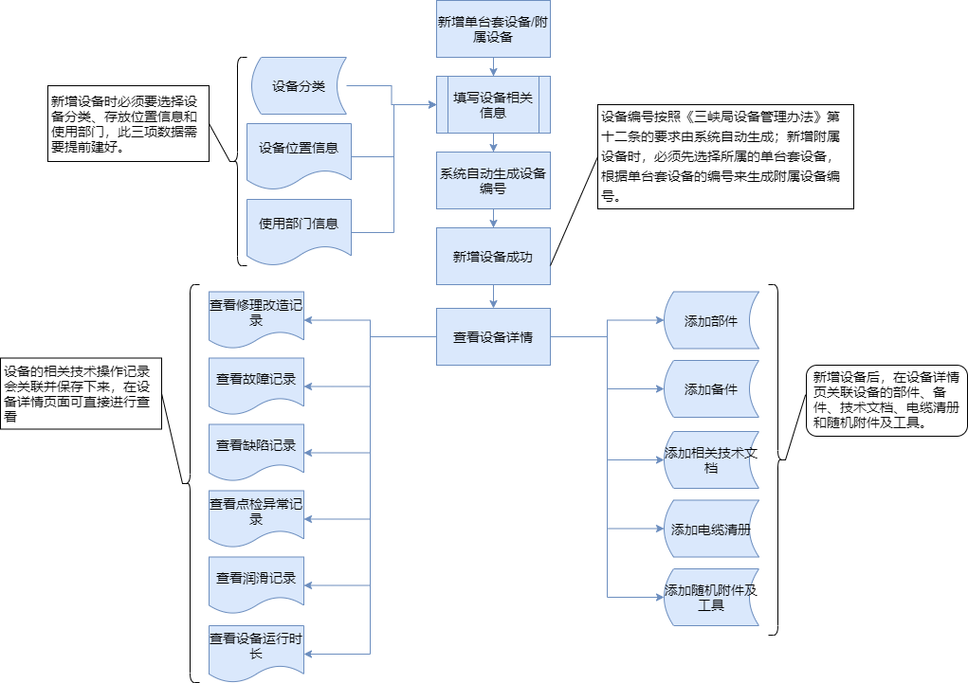

**图4.1.1.3-1 业务流程示例图**

## 4.2 “一级功能菜单”的名字

## 4.4 系统管理

### 4.4.1 用户管理

用户管理统一由船闸通航生产运行监控管理，用户数据接口需与船闸通航生产运行监控中的用户数据接口实现对接。

### 4.4.2 角色权限

设置数据或界面权限。

### 4.4.3 系统日志

记录用户的登录、操作日志。

# 第5章 非功能性需求

## 5.1 系统集成需求分析

### 5.1.1 数据集成

船闸通航生产运行监控通过数据集成和数据交换的方式实现与内部系统和外部系统数据的接入。数据集成是应用集成的核心，针对数据的集成，采用HTTP接口标准和JSON数据传输格式进行数据的交换。

### 5.1.2 界面集成

在界面设计中要保持界面风格的统一性，统一性包括：使用相同的信息表现方法，如在字体，标签风格、颜色、术语、显示错误信息等方面保持一致。

## 5.2 数据库需求

本系统采用Mysql8.0+数据库系统，建立4个数据库：1.硬件状态数据库 2.组件数据库 3. 船闸数据库和平台同步数据库 4. web数据库

硬件状态数据 存储各个硬件的基础配置，状态，实时的数据流，数据库大小在10G左右，程序会自动删除过期的数据。

组件数据库 -- 存储船闸类的调度状态信息,各个组件需要存储的调试类的信息记录，大小在10G左右，程序会自动更新删除过期的数据

船闸数据库 -- 存储每个船闸1#2#3#的业务类信息，比如 测速存储的数据，禁停数据等 不会硬删除，需要人工备份，半年大概50G，一年大概100G

平台同步数据库 – 存储同步给平台的数据 比如 禁停和船速 大小在20G左右 这里的数据一旦同步完成的数据会自动删除

Web数据库 – 存储web基础功能的数据库 比如 用户 角色 密码 权限 配置等等 大小在10G 左右

## 5.3 界面需求

本系统主要工作界面采用分帧显示的方式，划分方式与说明如下：

* 标题区：位于页面顶部，显示三峡局标志（LOGO）及本系统名称，LOGO可以链接回到系统首页。
* 版权区：位于页面底部，发布版权声明、推荐分辨率等内容。
* 菜单区：位于页面中部左侧，显示本系统工作菜单，受用户权限控制，为三级菜单。(菜单区可以由用户点击边栏进行缩放)
* 主工作区：位于页面中部右侧，占据大部分版面，是主要工作区域，系统的查询等功能均在此完成。尽量利用页面空间，减少页面拖动，方便用户使用。
* 页面所有元素采用固定宽度设计。
* 报表展示时应该尽量控制到A4纸能够打印的宽度。
* 整个页面风格要求庄重、清新，层次分明；

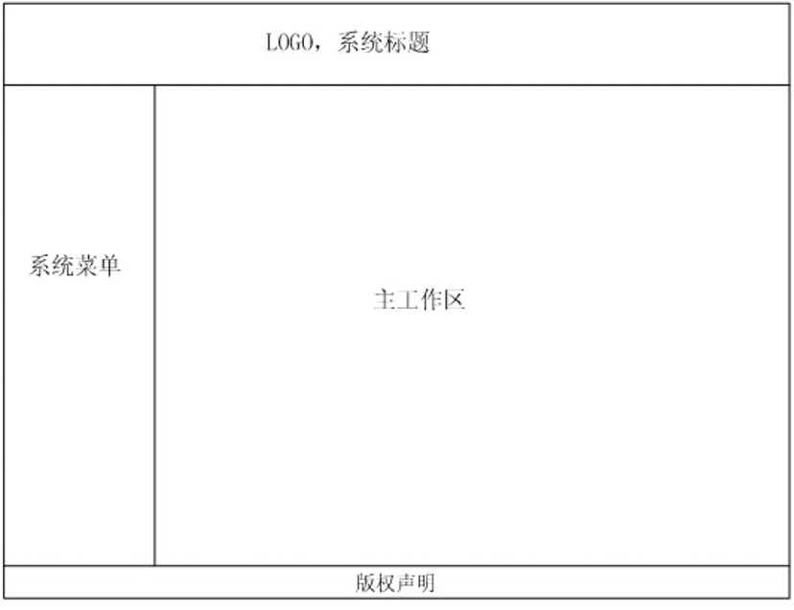

图6.3-1 页面布局示意图

## 5.4 系统部署需求

### 5.4.1 硬件支撑

|  |  |  |  |  |
| --- | --- | --- | --- | --- |
| **生产环境硬件支撑要求** | | | | |
| **服务器类型** | **数量** | **部署位置** | **系统参数** | **用途** |
|  | 1 | 3楼机房 |  |  |
|  |  |  |  |  |
|  |  |  |  |  |

|  |  |  |  |  |
| --- | --- | --- | --- | --- |
| **测试环境硬件支撑要求** | | | | |
| **服务器类型** | **数量** | **部署位置** | **系统参数** | **用途** |
|  |  |  |  |  |
|  |  |  |  |  |
|  |  |  |  |  |

### 5.4.2 软件开发支撑

本系统的开发基于开源的开发模式，所有硬件驱动都需要调试驱动单独实现。

全面采用IT平台即服务PAAS的唯一基础类开源支持的golang语言框架来实现。

数据库采用Mysql8开源的主流稳定版本。

系统分两大系统组件，业务基础支撑服务层，Web层人机交互层。

业务基础支撑服务分三层体系结构。

### 5.4.3 使用角色

**表6.4.3-1使用角色表**

|  |  |  |  |
| --- | --- | --- | --- |
| **序号** | **系统使用角色** | | |
| **系统1** | **系统2** | **系统3** |
| 1 | 葛洲坝船闸管理处领导 | 其他需访问三维展现的部门 | 三峡船闸管理处业务部门 |
| 2 |  |  |  |
| 3 |  |  |  |
| 4 |  |  |  |
| 5 |  |  |  |

注：系统使用用户以建设单位实际分配为准。

## 5.5 系统性能需求

### 5.5.1 系统响应时间

根据人机工程学和心理学理论，一般要求本地操作指令发出后，普通操作的最长响应时间≤2秒，简单查询的最长查询反馈时间≤5秒，复杂查询的最长反馈时间≤15秒。

### 5.5.2 性能指标

1、客户端启动三维数据加载时间≤10 秒；

## 5.7 系统错误处理

系统提供错误处理机制，与后台错误处理程序、错误日志共同处理用户交互过程中所产生的错误。错误处理功能将操作错误、系统错误的错误代码转换为用户所能理解的语言，并向用户显示。系统运行过程中所遇到的无法处理的错误与其它非用户一般操作性错误，全部记入错误日志。

对于在人面界面中出现的一般性操作错误，系统提供错误提示功能，如数值输入格式错误提示，必填项提示等。

## 5.8 在线帮助

系统提供智能辅助填写功能，在填写表单字段旁边放一个小问号，用户鼠标放在问号上时，显示此字段的填写说明。

## 5.9 其他需求分析

根据对船闸通航生产运行监控系统的需求分析，结合自身各大型的软件系统建设经验，对于系统的设计原则，我们归纳总结为兼容性、可靠性、可扩展性、安全性、维护便捷性、成熟性、标准化、易用性、先进性、容错性等要求，并以此作为本系统设计原则，系统边界、接口明确、清晰，具体要求如下：

### 5.9.1 兼容性需求

在系统建设之初，就必须充分考虑系统的兼容性，实现后期同构产品并平滑过渡，保护既有的投资的同时，注重系统的扩展性，保证系统平滑升级。

### 5.9.2 安全性需求

安全保密是信息化建设的关键。船闸通航生产运行监控系统安全平稳运行，关系长江流域的经济发展及航道安全十分重要。因此系统要有完善、周密的安全体系和信息安全支撑平台紧密配合，从物理、传输、网络、应用，采用多层次的安全保障措施。本次项目从分析到设计，安全性的原则贯穿始终。系统的安全性主要应该考虑：

* 系统具备严格的等级访问及授权机制；对于认定的关键及敏感数据，只有经过授权的合法用户才能使用访问及修改，并具有完备的日志及审核功能。系统应该有一套完整的安全机制，保证系统能够抵抗内部和外部的黑客性质的攻击。
* 完整的身份认证与分级授权，通过不同角色实现不同访问用户的访问权限，对敏感数据的加密传输。
* 确保数据的安全性。系统中存在大量的数据，要确保用户不能够直接存取关键数据，而只能通过相关的功能模块对数据进行操作，建立完备的数据备份与灾难恢复机制及策略。
* 整个工程建设完成后，施工单位择优推荐第三方测评机构和安全风险评估单位进行评测，同时建设单位选择测评单位进行信息安全等级保护测评工作。
* 采用单点登录的方式保证账号安全性，通过独立的认证中心创建授权令牌，验证令牌有效后创建会话，避免输入账号密码过程中造成的数据泄露问题。
* 密码复杂度至少应同时满足以下要求：

密码长度大于等于8个字符；

至少包含以下三种字符的组合：

大写字母（A~Z）

小写字母（a~z）

数字（0~9）

特殊字符（`~!@$%^&*()-_=+#|[{}];:'",<.>/?）；

密码不为用户名或用户名的倒序；

密码不为用户名或用户名的倒序。

* 用户登录时需进行登录认证。

### 5.9.3 成熟性需求

禁停、超速监测软件开发项目，如何降低项目开发实施风险，避免出现项目失败是在项目分析阶段所必须关注的重要环节。而系统建设使用技术及采用的架构及应用平台是否成熟，往往会直接影响到项目的结果。实践证明，过分强调采用先进的平台和技术，是系统不稳定的重要因素。因此，在系统架构选择及实现技术运用上应该选用经过市场考验和用户实际应用验证，在系统稳定性、运行效率和可维护性上都达到了国际先进水平的成熟操作系统平台和应用系统平台，并适度进行创新。本次项目采用的技术路线、操作系统平台、数据库系统、应用服务器等都遵循了这一原则。

### 5.9.4 标准化需求

在系统平台、技术等选型时，应符合国际标准、工业标准、行业标准，特别是国家、行业发布的标准和规范。使系统的通信环境、软件环境相互间依赖减至最小，使其各自发挥自身优势。另一方面也要强调各种系统之间的通信和信息交换，以信息资源共享为有效的基本出发点。

### 5.9.5 容错性需求

在系统容错性上，充分考虑系统架构及业务处理的容错、纠错功能，确保系统业务及数据的完整性、一致性。

### 5.9.6 先进性需求

当前的信息技术日新月异，如果只着眼于当前需求而忽视系统技术和体系的前瞻性，系统将不能满足三峡局日益增长的需求，导致系统的生命周期缩短，从而增加三峡局在信息化建设上的投资。

本方案采用业界公认先进的和标准的软件技术，符合信息技术发展的趋势，保证系统在可预见的阶段内有相当强大的生命力。我们将在以下两个方面满足先进性要求：

* 技术先进性

技术先进性是保证整个系统生命周期的重要环节。在本方案中，我们将使用诸如.NET CORE、XML、JSON等比较成熟而又有发展前途的先进技术，保证整套系统在一段时间内的整体技术领先。

* 结构先进性

结构先进性是保证系统生命周期的基础。根据我们以往的项目经验，一般一套庞大的系统不可能在短时间内就能开发完善，它往往必须经过一段”使用－修改”的循环过程才能够比较好的满足用户的需要，这个循环过程就需要灵活、利于扩展的系统结构与科学合理的数据结构。结构不合理正是导致出现所谓”信息孤岛”现象的关键。为了避免这种现象的产生，我们在设计这套系统时，将充分理解需求，并在此基础上对需求进行整合分析，再利用先进的数据建模的方法对系统进行规范设计，保证整个系统的有机完整。

### 5.9.7 系统的可靠性

系统可靠性方面应达到：7×24 小时稳定运行，当硬件及网络系统出现中断故障后，应能够在 12 小时（最长）内进行恢复，当软件系统出现中断故障后，应能在 6 小时内（最长）进行恢复。系统可用性达到 99.9%。

### 5.9.8 系统的可扩展性

本期工程所建设成果要求能够灵活适应业务的发展需要。所以，要求系统应具有良好的可扩展性。

### 5.9.9 系统的易管理性

采用先进的、标准的、用户界面友好的技术和管理手段，以提高资源和资产利用率，减轻系统管理人员的工作负担。

# 第6章 数据表单附件

## 6.1 各功能相关数据描述

示例：

|  |  |  |  |  |  |
| --- | --- | --- | --- | --- | --- |
| **序号** | **名称** | **注释** | **数据类型** | **NULL** | **默认值** |
| 1 | BIG_CLASS_ID | 大类序号 | NUMBER | 是 |  |
| 2 | BIG_CLASS_NAME | 大类名称 | VARCHAR2 | 是 |  |
| 3 | MIDDLE_CLASS_ID | 中类序号 | NUMBER |  |  |
| 4 | MIDDLE_CLASS_NAME | 中类名称 | VARCHAR2 | 是 |  |
| 5 | SMALL_CLASS_ID | 小类序号 | NUMBER | 是 |  |
| 6 | SMALL_CLASS_NAME | 小类名称 | VARCHAR2 | 是 |  |
| 7 | DESCRIPTION | 说明 | VARCHAR2 | 是 |  |

# 第7章 需求调研记录

| **序号** | **调研时间** | **调研地点** | **主要调研内容** |
| --- | --- | --- | --- |
| 1 | 2020年7月 | 葛洲坝船闸 |  |
| 2 | 2020年7月 | 葛洲坝船闸 |  |
| 3 | 2020年7月 | 葛洲坝船闸 |  |
| 4 | 2020年7月 | 葛洲坝船闸 |  |
| 5 | 2020年7月 | 葛洲坝船闸 |  |
| 6 | 2020年8月 | 葛洲坝船闸 |  |
| 7 | 2020年8月 | 葛洲坝船闸 |  |
| 8 | 2020年8月 | 葛洲坝船闸 |  |
| 9 | 2020年8月 | 葛洲坝船闸 |  |
| 10 | 2020年8月 | 葛洲坝船闸 |  |
| 11 | 2020年8月 | 葛洲坝船闸 |  |
| 12 | 2020年8月 | 葛洲坝船闸 |  |
| 13 | 2020年9月 | 葛洲坝船闸 |  |
| 14 | 2020年9月 | 葛洲坝船闸 |  |
| 15 | 2020年9月 | 葛洲坝船闸 |  |
| 16 | 2020年10月 | 葛洲坝船闸 |  |
| 17 | 2020年11月 | 葛洲坝船闸 |  |
| 18 | 2021年8月 | 葛洲坝船闸 |  |
| 19 | 2021年9月 | 葛洲坝船闸 |  |